高一数学复习题（算法初步）
- 选择题（每题5分，共50分）
1、下面对算法描述正确的一项是： （ ）
A．算法只能用自然语言来描述 B．算法只能用图形方式来表示
C．同一问题可以有不同的算法 D．同一问题的算法不同，结果必然不同
2、用二分法求方程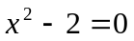的近似根的算法中要用哪种算法结构 （ ）
A．顺序结构 B．条件结构 C．循环结构 D．以上都用
3、下面不属于基本算法语句的一项是 （ ）
A．INPUT语句 B．WHILE语句 C．END语句 D．IF—THEN语句
4、计算机执行下面的程序段后，输出的结果是 （ ）
a=1
b=3
a=a+b
b=a-b
PRINT a ，b

A．1，3 B．4，1 C．0，0 D．6，0
5、当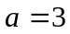时，下面的程序段输出的结果是 （ ）
IF a<10 THEN
y=2*a
else
y=a*a
PRINT y

A．9 B．3 C．10 D．6
6、在一个算法中，算法的流程根据条件可以有几种不同的流向 （ ）
A．1 B．2 C．3 D．多于3个
7、用“辗转相除法”求得459和357的最大公约数是 （ ）
A．3 B．9 C．17 D．51
8、当时，下面的程序段结果是 ( )
i=1
s=0
WHILE i<=4
s=s*x+1
i=i+1
WEND
PRINT s
END

A．3 B．7 C．15 D．17
9、利用“直接插入排序法”给8，1，2，3，5，7按从大到小的顺序排序，当插入第四个数3时，实际是插入哪两个数之间 （ ）
A．8与1 B．8与2 C．5与2 D．5与1
10、对赋值语句的描述正确的是 （ ）
①可以给变量提供初值 ②将表达式的值赋给变量
③可以给一个变量重复赋值 ④不能给同一变量重复赋值
A．①②③ B．①② C．②③④ D．①②④

- 填空（每题5分，共20分）
11、把求n ! 的程序补充完整
“n=”，n
i=1
s=1
i<=4
s=s*i
i=i+1

PRINT s
END

12、用“冒泡法”给数列1，5，3，2，7，9按从大到小进行排序时，经过第一趟排序后得到的新数列为 。
13、用“秦九韶算法”计算多项式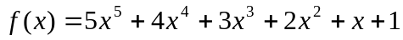，当x=2时的值的过程中，要经过 次乘法运算和 次加法运算。
14、以下属于基本算法语句的是
①INPUT语句；②PRINT语句；③IF-THEN语句；④DO语句；⑤END语句；⑥WHILE语句；⑦END IF语句。

- 解答（15—16题每题12分，17—20题14分，共80分）
15、把“五进制”数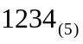转化为“十进制”数，再把它转化为“八进制”数。

16、用秦九韶算法求多项式当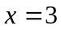时的值。

17、某市公用电话（市话）的收费标准为：3分钟之内（包括3分钟）收取0.30元/分钟；超过3分钟部分按0.10元/分钟收费。设计一个程序，根据通话时间计算话费。

18、已知函数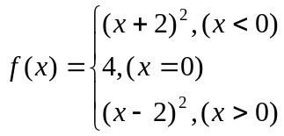设计一个程序，输入任意一个的值，输出对应的函数值，并画出流程框图。

19、编写一个程序，输入正方形的边长，输出它的对角线找和面积的值。

20对任意正整数，设计一个程序求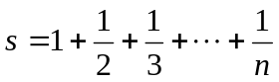的值，并画出程序框图。

